桃園市立大有國民中學109學年度第二學期第一次評量試卷

|  |  |  |  |  |  |  |  |  |  |
| --- | --- | --- | --- | --- | --- | --- | --- | --- | --- |
| 年 級 | 八年級 | 考 試  科 目 | 地 理 | | | 命 題  範 圍 | L1 ～ L2 | 作 答  時 間 | 45分 |
| 班 級 |  | 姓 名 |  | 座 號 |  | 分 數 |  | | |

* 選擇題，共45題，第1～10題，每題三分；第11～45題，每題兩分，計100分
* 題目卷，共兩張四面，請仔細作答 第一頁

1.( )日本，與台灣有著密不可分的歷史淵源，在自然環境上也有許多相似之處，下列關於日本特色的

敘述，何者與實際的狀況「較不符合」？ (A) 主要由北海道、本州、四國、九州等島嶼所組成

(B) 地處板塊交界處 (C) 山地、高原面積廣大 (D) 平原主要分布於東側太平洋沿岸。

2.( )朝鮮半島因位處海陸交接地帶，歷史發展上具有重要的交通地位，而有『東亞橋樑』的稱呼，

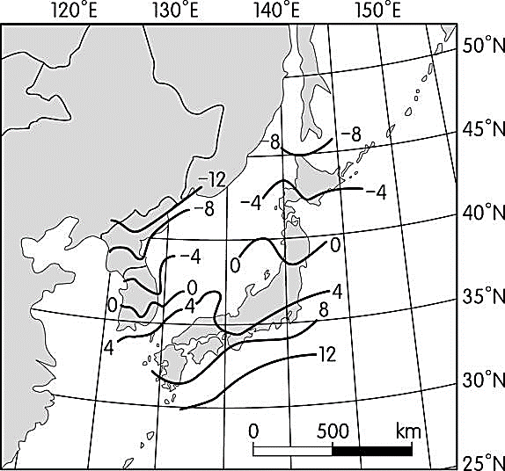 下列哪些國家因鄰近朝鮮半島，可藉此增加往返上的便利性？

(甲) 中國 (乙) 俄羅斯 (丙) 日本 (丁) 菲律賓，正確的組合是：

(A) 甲乙丙 (B) 乙丙丁 (C) 甲乙丁 (D) 甲丙丁。

3.( )附圖一是「東北亞一月等溫線圖」，

附圖一

影響圖中等溫線排列的主要因素為何？

(A) 地形 (B) 緯度 (C) 盛行風向 (D) 經度。

4.( )承上題，日本群島的氣候相較於同緯度的朝鮮半島更為溫暖溼潤

，這和下列哪一個因素的關係最大？

(A) 板塊活動 (B) 南北狹長 (C) 地勢高聳 (D) 四面環海。

5.( )長期以來，北韓在『全球饑餓指數惡化』的名單中總能榜上有名。

造成北韓糧產不足，常有饑荒發生的原因，除了政治制度的影響外，

也與下列何者的關係最為密切？

(A) 生長季短、平原少 (B) 火山活動與地震頻繁 (C) 颱風侵襲次數多 (D) 年雨量少於500mm。

6.( )每當朝鮮半島關係緊張時，北韓往往以試射飛彈來展示其擁有強大的武力配備。北韓的國防工業

發展之所以比南韓更早，主要與下列哪一因素有關？

(A) 勞力較充足 (B) 礦產資源豐富 (C) 學術水準較高 (D) 平原分布較廣。

7.( )喜愛朝鮮文化的令宜回想起兩年前到南韓玩了一趟，在南韓他發現在許多傳統文化中都可看見中國

文化的影子。影響上述這種現象產生的原因為何？

(A) 所在緯度相近 (B) 殖民文化影響 (C) 地理位置接近 (D) 民族語言相同。

8.( )日本人口主要集中在太平洋沿岸，朝鮮半島的人口集中在黃海沿岸，而臺灣人口則集中在臺灣海峽

這側，上述三地的人口分布與下列哪一個因素的關係最為密切？

（A）季風風向（B）緯度高低（C）雨量多寡（D）平原位置。

9.( )近年來南韓的研發能力驚艷世界，其中有款「泡菜醃製機」相當熱賣，強調能在現代社會中，幫助

職業婦女方便且有效率的親自醃製家裡必備的泡菜。泡菜所以成為南韓民眾生活中不可缺少的食物

，主要因素為何？ (A) 梅雨季長，食物保存不易 (B) 冬季嚴寒，缺乏新鮮蔬菜 (C) 雨量稀少，

無法種植蔬菜 (D) 夏季酷熱，食物容易腐壞。

10.( )日韓城市各有特色，銘成在網路上搜尋相關資料時，看到文中介紹：「這城市位於朝鮮半島東南側

，藉由天然的港灣與國際影展的舉辦，一躍成為南韓極具國際知名度的大城。」，下列哪個城市，

最可能是上文中所提到的日韓城市？ (A) 橫濱 (B) 東京 (C) 首爾 (D) 釜山。

11.( )在臺灣的庭禕看了韓劇「愛的迫降」後，藉由劇中的場景，想起先前暑假探訪首爾的旅行日誌：

從仁川機場降落後，進入【甲】南韓首都－首爾，【乙】我把手錶調慢一個小時，才能符合當地

時間，【丙】此時正是這個國家的雨季，【丁】街頭隨處可見南韓人民使用IPhone、SONY手機，

駕駛著現代汽車，十分愛用國貨，【戊】南韓政府採取扶植大型企業的經濟政策，使得國家經濟

快速發展。請問庭禕在日誌裡所標註的內容中，有哪些錯誤敘述是「需要修正」的?

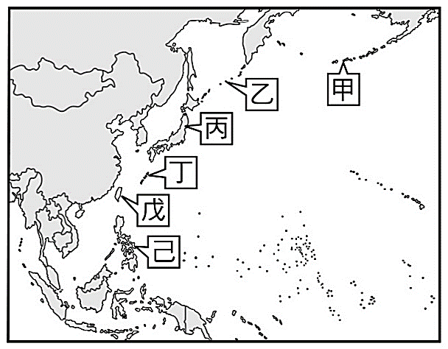 （A）甲乙（B）乙丙（C）乙丁（D）丙戊。

12.( )附圖二為西太平洋的區域圖，其中甲～己這六大群島合稱為

「東亞島弧」。這串島弧上的國家「不包括」下列哪個國家？　  
 (A) 南韓 (B) 日本 (C) 臺灣 (D) 菲律賓。

13.**( )**承上題，圖中的「東亞島弧」，時常發生火山、地震活動。

這個現象說明東亞島弧所在的自然環境具有下列何種特性？

(A) 均有寒暖流通過 (B) 位於板塊交界處

(C) 地形以平原為主 (D) 皆屬季風氣候區。

附圖二

第二頁

14.( )日本的陸地面積不到38萬平方公里，土地資源十分有限，然而可利用的海域面積卻高達450萬

平方公里，成為日本飲食特色與產業發展的重要基礎。日本經濟海域廣大的主因為下列何者？

(A) 所屬島嶼廣布 (B) 陸地面積狹長 (C) 洋流交會影響 (D) 沿岸港灣眾多。

15.( )中國北部、朝鮮半島及日本群島三地的緯度位置相似，均為(甲)溫帶季風氣候，冬季皆受到(乙)

東北季風吹拂 ，其中朝鮮半島因地處中間位置，因此 (丙)年溫差最小，而(丁)日本的年雨量卻

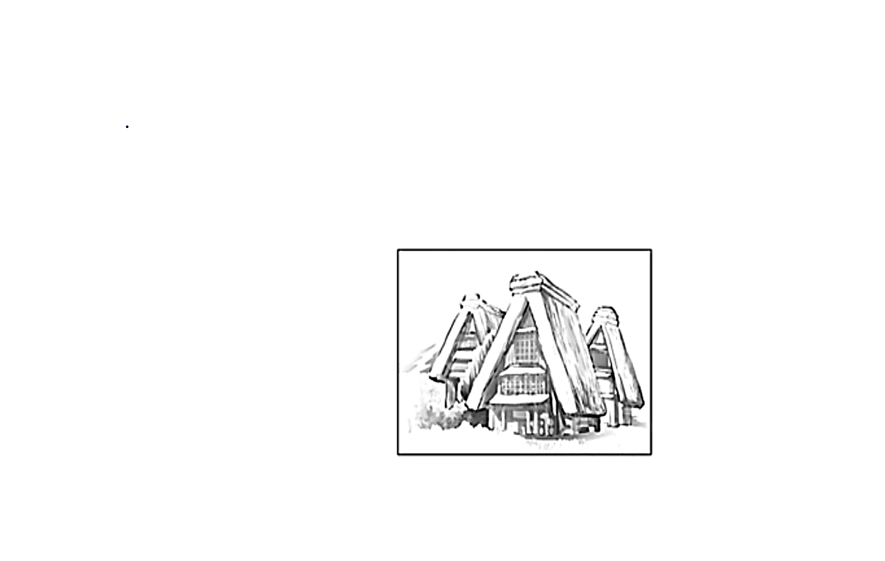 最多，(戊)中國北部的年溫差則最大。請問：上述哪些是正確的敘述？

(A) 甲乙丙 (B) 乙丙戊 (C) 乙丁戊 (D) 甲丁戊。

16.( )附圖三為日本著名的世界文化遺產白川村的傳統家屋「合掌造」。

因當地冬季時有○○季風經過○○海域帶來豐沛降水，為避免

凍結沉重的積雪壓垮屋頂，建築呈現三角造型。前後空格應分別

填入何者最為恰當？ (A) 東北季風；黃海 (B) 西南季風；黃海

附圖三

(C) 西北季風；日本海 (D) 東南季風：日本海。

17.( )朝鮮半島之所以成為中、日文化交流的橋樑，與其所在位置有極大的關係，若由圖中數字所代表

的經緯度判斷，下列哪一幅圖最能表示朝鮮半島的絕對位置？

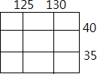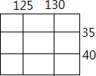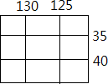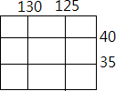 (A) (B) (C) (D) 。

18.( )「北逃」是部真人真事改編的電影，描述脫北者（南韓稱為「北韓離脫住民、北韓流亡人士」）

，為了生活向北偷渡到中國東北討生活的故事。這些脫北者最有可能需冒險越過的河川為何？

(A) 遼河、黑龍江 (B) 圖們江、鴨綠江 (C) 黑龍江、烏蘇里江 (D) 松花江、鴨綠江。

19.( )日本向來有長壽國之稱，長期以來也發展著與年長者日常相關的銀髮經濟，近年來更是積極投入

高科技醫療等創新產業。依此人口特性，下列何者最可能是日本目前的人口金字塔？

(A) 甲 (B) 乙 (C) 丙 (D) 丁。

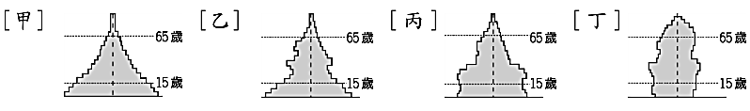

20.( )承上題，根據日本的人口金字塔圖，下列何種說法最能符合日本的發展現況？

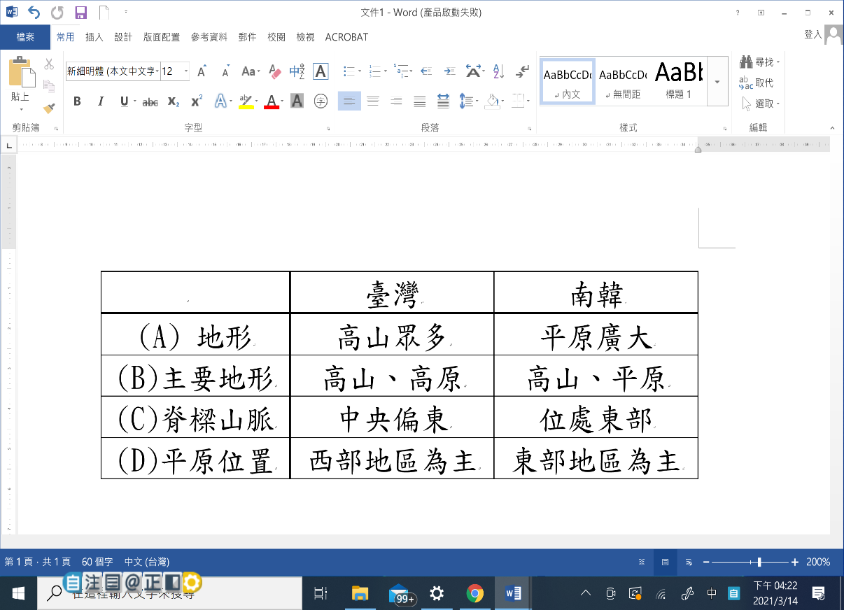 (A) 日本的出生率低、死亡率高

(B) 面臨少子化及高齡化所帶來的問題

(C) 未來工業更趨向於勞力密集

(D) 地狹人稠，人口密度高。

21.( )南韓和臺灣，在自然環境上，受地形影響，

國家區域發展各有特色。有關這兩個國家

的地形分布，參考右表，何者「完全正確」？

22.( )日本東北部的鄂霍次克海，是臺灣觀光客體驗「流冰船」的熱門旅遊地點。每年11月中旬左右，當大陸黑龍江大量的淡水注入鄂霍次克海，稀釋了海水的鹽份濃度，使得海面的海水冰點升高而結成浮冰，便會出現壯觀的流冰奇景，一片片數不盡、大小不一的流冰在白茫茫的大海上漂浮，猶如天上的繁星。這些浮冰會隨著〇〇，慢慢地自北方飄流近千公里來到北海道，每年就從1月下旬至3月底左右，即可展開流冰船之旅，帶領遊客前往鄂霍次克海海域，欣賞這份北方捎來的禮物──流冰，文中的〇〇指的是？ (A) 親潮 (B) 黑潮 (C) 季風 (D) 中國沿岸流。

23.( )雪嶽山國家公園位於韓國江原道，因山頂一年有五六個月被白雪覆蓋而得名，景色如畫，除了可

在春天賞花、夏天露營、秋天賞楓、冬天賞雪，更是許多登山者的天堂，地處於太白山脈的所在

範圍，更被稱為朝鮮半島脊樑上最美麗的國家公園，依上文的描述，雪嶽山國家公園的分布範圍

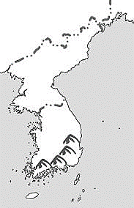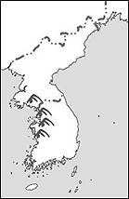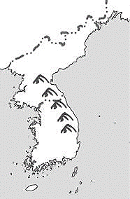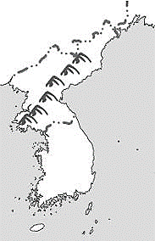 與下列哪張圖最為相符？  
 (A)　 (B)　 (C)　 (D)

第三頁

24.( )下列關於北韓與南韓的描述，何者正確？

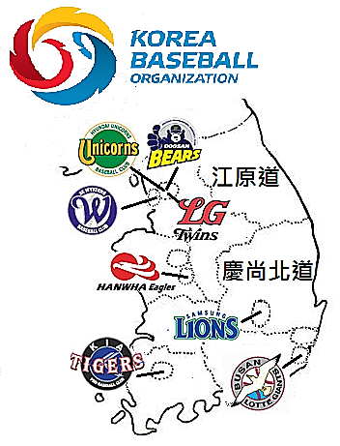 (A) 北韓蘊藏豐富的礦產資源，漸朝向高科技產業發展

(B) 南韓境內因中小企業的蓬勃發展，帶動國家經濟快速成長

(C) 北韓積極參與國際事務，有助於提升國家形象與國際地位

(D) 南韓的產業除了能以汽車、家電、電子產品行銷世界之外，

娛樂影視與時尚產業也成為亞洲的流行指標。

25.( )附圖四是韓國棒球聯盟八隻球隊的主場位置圖。從圖中可以發現，

江原道及慶尚北道沒有球隊選作主場。關於江原道及慶尚北道兩地

沒有球團的分布，下列何項推論最為合理？

(A) 與氣候有關－夏季高溫炎熱，所以棒球運動並不盛行

(B) 與地形有關－山地地形，空間受限、不利棒球場發展

(C) 與人口有關－地狹人稠，沒有可以興建棒球場的空間

(D) 與位置有關－鄰近日本海，故民眾以觀賞日職為主流。

附圖四

* 『亞洲』，是世界最大的陸地，因自然環境與人文發展的差異性，大致可區分為七大區域，參考附圖五的《亞洲分區圖》，並根據圖中的區域代號回答下列26～30題。

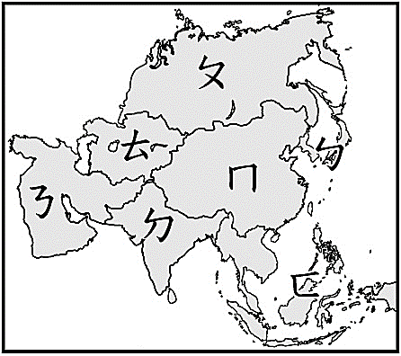26.( )關於亞洲各區域與特色的描述，下列何者正確？

(A)『ㄆ為北亞』－圍繞大西洋

(B)『ㄉ為南亞』－環繞印度洋

(C)『ㄈ為東南亞』－印度為主要國家

(D)『ㄋ為西亞』－位處內陸，氣候乾燥。

27.( )亞洲除了山地高原面積廣大，海陸交接處還分布著四大半島

，關於這些半島的所在分區，正確的是？

(A) 朝鮮半島—位於『ㄇ區』(B) 阿拉伯半島—位於『ㄉ區』

(C) 中南半島—位於『ㄈ區』(D) 印度半島—位於『ㄋ區』。

28.( )圖中何區地處「歐亞非」三洲陸地交界處，且因盛產石油而

帶動地區的經濟發展？

(A) 『ㄅ』區 (B) 『ㄇ』區 (C) 『ㄉ』區 (D) 『ㄋ』區。

附圖五

29.( )隨著急速的產業發展，中國與印度成為亞洲備受矚目的國家。

這兩個國家分別位於圖中的何區？

(A) ㄆ、ㄈ (B) ㄇ、ㄉ (C) ㄇ、ㄈ (D) ㄉ、ㄋ。

30.( )亞洲面積廣大，加上接鄰海洋，季風氣候顯著，下列哪些地區皆位處「季風亞洲」的範圍內？

(A) ㄅㄆㄇ (B) ㄇㄉㄋ (C) ㄅㄇㄉ (D) ㄇㄉㄊ。

* 日本，是台灣人出國旅遊的首選地點，『距離近、治安好、環境乾淨、兼具美食與美景、還

能滿足購物的慾望』，且各地隨著季節而有不同特色，使台灣人願意一次次的前往日本觀光

，請依題目回答下列31～35題：

31.( )以櫻花為主題的旅行，為日本春季旅遊的重點路線之一。為了掌握最佳的賞櫻時間，日本的氣象

研究單位會在櫻花開放前夕，預測各地櫻花開放的時間繪製出「櫻前線」。根據日本的自然環境

特徵判斷，下列何地的櫻花會「最晚綻放」？

(A) 九州島西北側 (B) 北海道島東南側 (C) 本州島中部地區 (D) 四國島東部地區。

32.( )根據統計，冬季是台人旅日泡溫泉的旺季，此「」符號代表溫泉，上方畫了三道熱氣，代表

著一天當中泡湯的最好時段分別為：晚餐前、晚餐後，以及睡覺前，共三次。日本溫泉資源豐沛

與下列何項環境條件的關係最為密切？

(A) 地勢較高聳 (B) 位居中緯度 (C) 屬溫帶季風氣候 (D) 地處環太平洋火山地震帶。

33.( )下列地理現象中，何者與「日本位居板塊的接觸帶」有著密切關係？

(A) 形成溫溼的溫帶季風氣候 (B) 以魚料理為飲食習慣

(C) 山地丘陵為主要地形種類 (D) 種植稻米為糧食作物。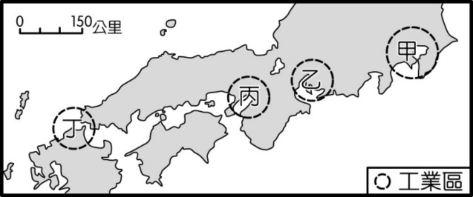

34.( )每年七月份是日本的花火大會，頻繁照耀夜空的時節，在眾多

美麗的花火大會中，又以東京「隅田川花火大會」最受歡迎，

堪稱是關東地區最具規模也最為知名的煙火大會，2萬多發的

燦爛煙火，將東京的夜空妝點得五光十色、熱鬧非凡，根據

上文敘述，煙火的施放地點應為附圖六中的何處？

附圖六

(A) 甲 (B) 乙 (C) 丙 (D) 丁。

35.( )承上題，依季節判斷，煙火施放過後的煙霧，將會隨風飄向何方？

(A) 東北方 (B) 西南方 (C) 東南方 (D) 西北方。

第四頁

* 南北兩韓自分裂以來，歷經數次的武力衝突與和平對談，2018年，兩韓簽署《9‧19軍事協議書》，雙方共同承諾遵守停止在軍事分界線（MDL）一帶的砲兵射擊訓練、團級以上的野外機動演習，畫設不同機型的禁飛區，且停止在東部和西部海域緩衝區進行火砲射擊、海上機動訓練，期望能為朝鮮半島的和平帶來一絲曙光。依題意回答下列36～39題：

36.( )文中所提及的「東部」與「西部」海域，分別指的是下列何組配對？

(A) 日本海與黃海 (B) 黃海與日本海 (C) 太平洋與日本海 (D) 日本海與太平洋。

37.( )軍事分界線（MDL）為南、北韓兩國之間的「停戰線」，大致與下列哪一條緯線相符？

(A) 38°E (B) 38°W (C) 38°N (D) 38°S。

38.( )導致朝鮮半島上南、北兩韓的分裂，

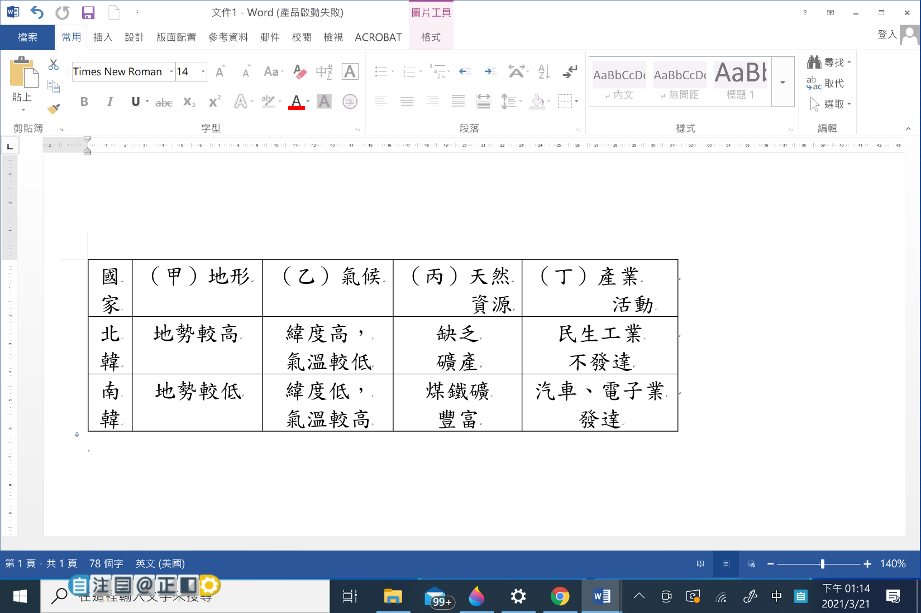最主要與下列何項差異因素有關？

(A) 自然環境 (B) 經濟發展

(C) 資源差異 (D) 政治體制。

39.( )南韓與北韓，雖然位處同一個半島上，

但在自然資源與人文環境差異卻很大。

右表中關於兩國的比較「何者有誤」？

(A) 甲 (B) 乙 (C) 丙 (D) 丁。

* 日本與南韓，今日之所以能擁有令世人讚嘆的經濟發展，多歸功於堅韌的民族習性加上與時俱進的應變能力，即使面對各種產業的推陳出現，依舊能有其屹立不搖的國際地位，依題意回答下列40～43題：

40.( )(甲) 有先進的捕撈技術，漁獲量與消費量龐大 (乙) 填海造陸，增加土地面積 (丙) 日常飲食中

常以海鮮入菜，成為飲食文化的特色 (丁) 因工資低廉而成為世界工廠，工業區多設於沿海地帶

(戊) 富士山是日本的精神象徵。以上與「日本地狹人稠，土地資源不足，重視海洋資源。」有關

的正確描述有哪些？(A) 甲乙丙 (B) 乙丙丁 (C) 甲丙戊 (D) 乙丁戊。

41.( )日本境內的工業發展主要受到下列哪一項條件的影響，故工業區的設立多分布於太平洋沿岸港口

，主要的因素為何？　

(A) 氣候溫暖多變，農林漁業發達 (B) 缺乏礦產資源，出口貿易發達　

(C) 沖積平原土地肥沃，人口稠密 (D) 河短流急，上游利於水力發電。

42.( )為因應國際市場瞬息萬變的競爭，下列何者是南韓政府與企業「目前最需要」採取的有效措施？

(A) 積極拓展工業區的規模 (B) 扶植大型財團，擴大企業規模

(C) 採取保護政策，限制商品進口 (D) 致力於技術的掌握與研發。

43.( )除了工業的發展與轉型，日韓兩國藉由戲劇、電影、娛樂等文化產業的熱潮，使得亞洲各國先後

吹起『哈日風』與『韓流』，此風氣更帶動了日韓兩國何項產業的發展？

(A) 精緻農業 (B) 觀光業 (C) 資訊業 (D) 金融業。

YW624-K-20A

* YW624-K-20B東北亞雖屬於相同的氣候分區，但在各種因素的影響之下，

氣溫＆降水仍有其不同特徵，請依氣候圖回答44～45題：

44.( )參考南韓首爾與日本東京的氣候圖

，由氣候圖判斷下列哪項資訊是正確的？

(A) 首爾降水集中在夏季，是受到西南季風的影響

(B) 東京冬季降水量較多，是因為受到東北季風的影響

(C) 東京冬季較溫暖，是受到緯度較高、親潮經過影響

(D) 首爾冬季降水較少，是因為所吹的西北風來自陸地。

45.( )參考朝鮮半島兩大城市平壤與釜山的氣候圖。

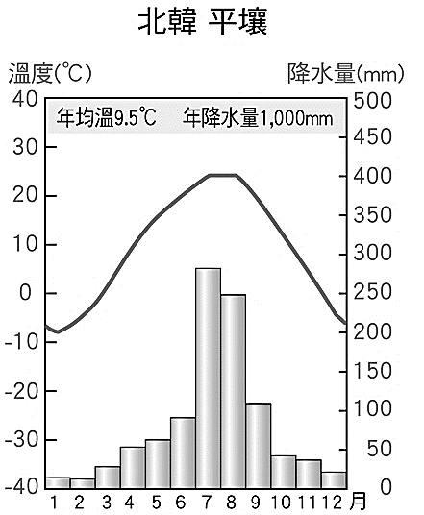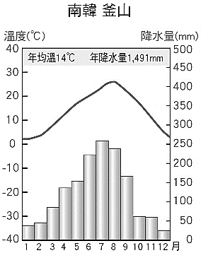 其中平壤位居北韓西部，釜山位居南韓東南部，

釜山的全年降水量明顯超出平壤許多

，此現象是因何種因素所導致？

(A) 季風風向 (B) 經度位置

(C) 洋流性質 (D) 緯度高低。

試題到此結束，

請仔細檢查，並小心作答！